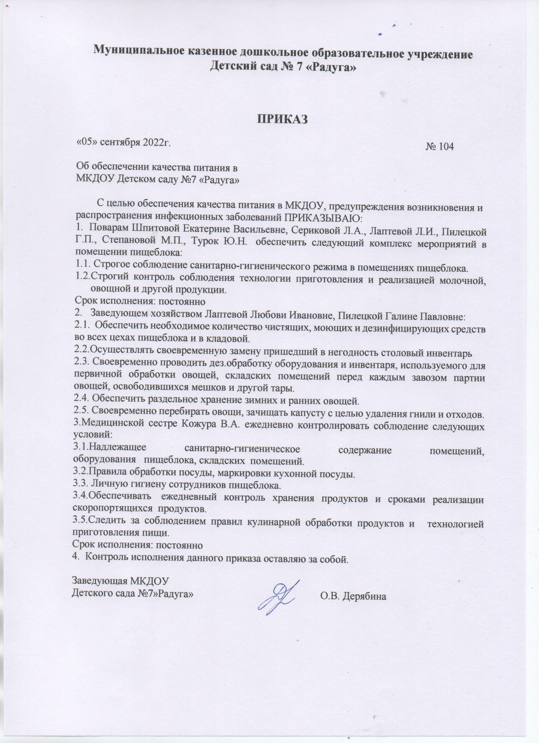
Муниципальное казенное дошкольное образовательное учреждение
Детский сад № 7 «Радуга»

ПРИКАЗ
«05» сентября 2022г. № 104

Об обеспечении качества питания в
МКДОУ Детском саду №7 «Радуга»

С целью обеспечения качества питания в МКДОУ, предупреждения возникновения и распространения инфекционных заболеваний ПРИКАЗЫВАЮ:
1. Поварам Шпитовой Екатерине Васильевне, Сериковой Л.А., Лаптевой Л.И., Пилецкой Г.П., Степановой М.П., Турок Ю.Н. обеспечить следующий комплекс мероприятий в помещении пищеблока:
  - Строгое соблюдение санитарно-гигиенического режима в помещениях пищеблока.
  - Строгий контроль соблюдения технологии приготовления и реализацией молочной, овощной и другой продукции.
Срок исполнения: постоянно
- Заведующем хозяйством Лаптевой Любови Ивановне, Пилецкой Галине Павловне:
2.1. Обеспечить необходимое количество чистящих, моющих и дезинфицирующих средств во всех цехах пищеблока и в кладовой.
2.2.Осуществлять своевременную замену пришедший в негодность столовый инвентарь
2.3. Своевременно проводить дез.обработку оборудования и инвентаря, используемого для первичной обработки овощей, складских помещений перед каждым завозом партии овощей, освободившихся мешков и другой тары.
2.4. Обеспечить раздельное хранение зимних и ранних овощей.
2.5. Своевременно перебирать овощи, зачищать капусту с целью удаления гнили и отходов.
3.Медицинской сестре Кожура В.А. ежедневно контролировать соблюдение следующих условий:
3.1.Надлежащее санитарно-гигиеническое содержание помещений, оборудования пищеблока, складских помещений.
3.2.Правила обработки посуды, маркировки кухонной посуды.
3.3. Личную гигиену сотрудников пищеблока.
3.4.Обеспечивать ежедневный контроль хранения продуктов и сроками реализации скоропортящихся продуктов.
3.5.Следить за соблюдением правил кулинарной обработки продуктов и технологией приготовления пищи.
Срок исполнения: постоянно
4. Контроль исполнения данного приказа оставляю за собой.

Заведующая МКДОУ
Детского сада №7»Радуга» О.В. Дерябина

